ADKH2D/ADKH2W

Датчики температуры и влажности для помещений и воздуховодов

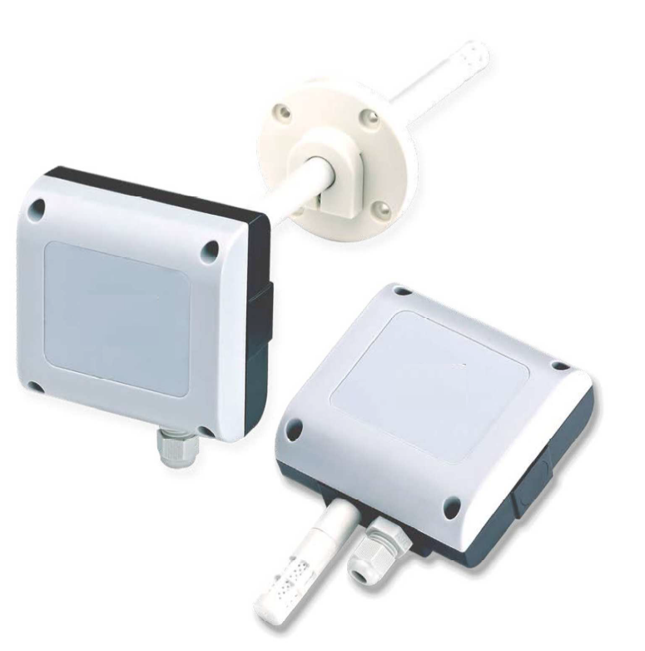

Характеристики
• Длительный срок службы и надежная работа.
• Экономичный инструмент для точных измерений.
• Высочайшая производительность в долгосрочной перспективе.
• Выходные сигналы по напряжению и по току, опциональный пассивный выход по температуре

Сферы применения
мониторинг процессов ОВКВ/ системы кондиционирования/ управление системами вентиляции/ управление качеством окружающей среды на заводах, в больницах, складах/ мониторинг для систем автоматизации зданий

Технические характеристики
Вход |  | Электротехнические характеристики
Тип датчика | Датчик МЭМС | Питание | 15...35 В-, 24 В~ ± 10%
Пассивный Т-образный датчик (3-жильный) | Pt100 класс A ; Pt100 класс A | Потреб. ток | До 80 мА — / до 150 мА ~
Пассивный Т-образный датчик (3-жильный) | Pt100 класс A ; Pt100 класс A | Электромонтаж | 3-проводной: 4-полюсный разъем  Пассивный Т-образный датчик: 3-полюсный разъем
Диапазон измерений |  | Электромонтаж
Температура | 0 ... 50°C | Электромонтаж
Влажность | 0 ... 100% (без конденсации) | Тип монтажа
Выход |  | Тип монтажа | В помещении: настенный;  В воздуховоде: фланец
Выход | 4... 20 мА | Степень защиты
Сигнальное соединение | 3-жильный провод | Класс IP-защиты | IP54
Время вхождения в режим | < 2 мин.; период стабильности 20 мин. | Электрическая защита | ■ Защита от неправильной полярности.  ■ Защита от превышения напряжения.  ■ Защита от короткого замыкания.
Время отклика | t63 (15...45°C / 33...75%RH) ≤ 10 с | Электрическая защита
Время взятия замера | Около 3 с | Электрическая защита
Температурное воздействие | Макс. -0.15% RH /°C (0°C... 80°C) | Электрическая защита
Нагрузочный резистор | Ток <250 Ω Напряжение ≥ 10 KΩ | Получение сертификатов
Нагрузочный резистор | Ток <250 Ω Напряжение ≥ 10 KΩ | Получение сертификатов | CE
Погрешность (при 25°C)
Температура | ± 0,5°C | Материал
Влажность | ±5%RH (30... 80% RH) | Корпус | PC (PC-110) (UL94V-2)
Влажность | ±5%RH (30... 80% RH) | Масса | THS130 : 113 г; THS140 : 135 г
Окружающая среда
Среда | Воздух
Рабочая температура | 0...50°C
Рабочая влажность | 0... 100% RH (без конденсации)
Температура хранения | -20... +60°C

Габариты
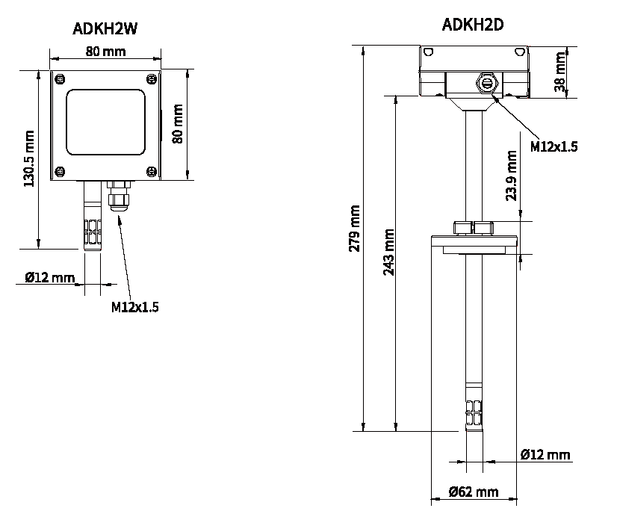
Соединитель
Типа N (кабельный сальник M16) RS-485 + аналоговый
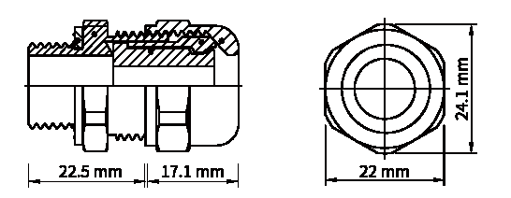

Схема
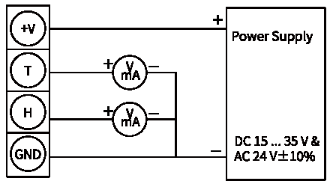
4-полюсное подключение
3-проводной/ 4...20 мА

Дополнительная опция (ILAC/TAF) отчет по результатам исследований 
Дополнительная опция: (ILAC/TAF) отчет по результатам исследований — Лаборатория аттестации образцовых средств измерений (аккредитация TAF: 3032 в соответствии с ISO / IEC17025) У TAF имеется соглашение о взаимном признании с ILAC MRA (Международной кооперацией по аккредитации лабораторий)
Проект | Уровень или диапазон измерений
Гигрометр | 3 базовые точки (25/30%, 50%, 80%)
Гигрометр | Температура: 0...70°C
Гигрометр | Влажность: 10...95%

